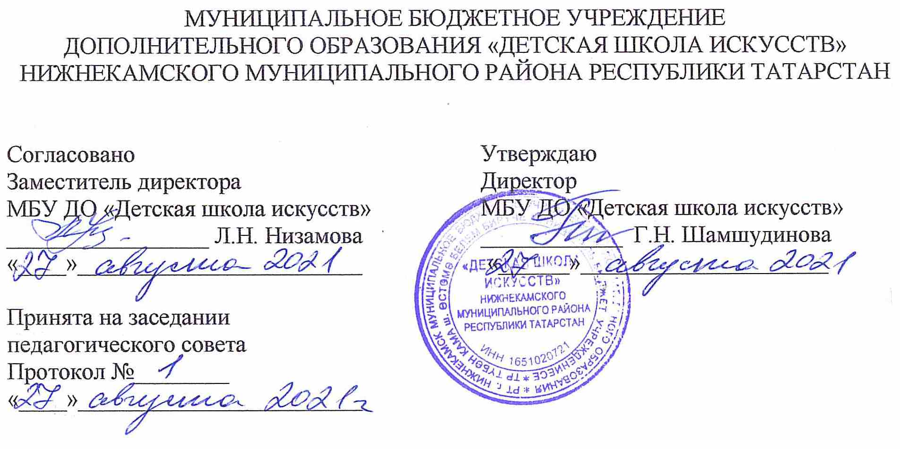

ДОПОЛНИТЕЛЬНАЯ ОБЩЕОБРАЗОВАТЕЛЬНАЯ ОБЩЕРАЗВИВАЮЩАЯ РАБОЧАЯ ПРОГРАММА «ПЛАСТИЛИНКИ»

Направленность: художественная
Возраст учащихся:5-7 лет
Срок реализации:1 год

Составитель: Закирова Д.Ф, преподаватель изобразительного искусства

г. Нижнекамск
2021 год
1. Планируемые результаты
1. Личностные, метапредметные и предметные результаты

Личностные результаты освоения основной образовательной программы.
Результатами освоения программы являются целевые ориентиры дошкольного образования, которые представляют собой социально-нормативные возрастные характеристики возможных достижений ребенка:
- высказывает предпочтения, ассоциации; стремится к самовыражению впечатлений; эмоционально - эстетически откликается на проявления прекрасного;
- последовательно анализирует произведение, верно понимает художественный образ, обращает внимание на наиболее яркие средства выразительности, высказывает собственные ассоциации;
- различает и называет знакомые произведения по видам искусства, предметы народных промыслов по материалам, функциональному назначению, узнает некоторые известные произведения и достопримечательности;
- любит и по собственной инициативе рисовать, лепить, конструировать необходимые для игр объекты, «подарки» родным, предметы украшения интерьера;
- самостоятельно определяет замысел будущей работы, может еѐ конкретизировать; уверенно использует освоенные техники; создает образы, верно подбирает для их создания средства выразительности;
- проявляет творческую активность и самостоятельность; склонность к интеграции видов деятельности;
- демонстрирует хороший уровень технической грамотности; стремится к качественному выполнению работы; к позитивной оценке результата взрослым;
- приминает участие в процессе выполнения коллективных работ.
Метапредметные результаты характеризуют уровень сформулированности универсальных способностей учащихся, проявляющихся в познавательной и практической творческой деятельности.
Развитие умений самостоятельно и верно использовать разные средства выразительности: цвет, композицию, форму, фактуру. Развитие умений анализировать объект; стремление передавать в собственном изображении разнообразие форм, фактуры, пропорциональных отношений. В изображении предметного мира: передавать сходство с реальными объектами; при изображении с натуры - типичные и характерные и индивидуальные признаки предметов, живых объектов; при изображении сказочных образов - признаки сказочности; украшать предметы с помощью орнаментов и узоров; украшать плоские и объемные формы, предметные и геометрические основы; создавать декоративные изображениям разными способами построения композиции; использование некоторых способов стилизации образов реальных предметов.
Регулятивные УУД:
1. Умение самостоятельно определять цели обучения, ставить и формулировать новые задачи в учебе и познавательной деятельности, развивать мотивы и интересы своей познавательной деятельности.
2. Умение самостоятельно планировать пути достижения целей, осознанно выбирать наиболее эффективные способы решения учебных и познавательных задач.
3. Умение соотносить свои действия с планируемыми результатами, осуществлять контроль своей деятельности в процессе достижения результата.
4. Анализировать правильность выполнения учебной задачи, собственные возможности ее решения.
Познавательные УУД
1. Умение определять понятия, создавать обобщения, строить логическое рассуждение, делать выводы.
2. Умение применять знаки для решения учебных и познавательных задач.
3. Умение находить требуемую информацию (в соответствии с целями своей деятельности).
Коммуникативные УУД
1. Умение организовывать учебную деятельность; работать индивидуально и в группе.
2. Умение осознанно использовать речевые средства в соответствии с задачей коммуникации для выражения своих чувств, мыслей и потребностей для планирования и регуляции своей деятельности; владение устной и письменной речью.
Предметные результаты характеризуют опыт учащихся в художественно-творческой деятельности, который приобретается и закрепляется в процессе освоения учебного предмета.
Совершенствование моторных характеристик, умений. Самостоятельное создание объемных и рельефных изображений; лепка смешанным и пластическим способом; использование разнообразных пластических материалов и дополнительные материалы для декорирования; самостоятельное использованиеинструментов. Стремление создавать аккуратные и качественные работы.
Совместное со взрослым и детьми, коллективное изобразительное творчество, наряду с успешной индивидуальной деятельностью. Потребность в достижении качественного результата. Развитие адекватной оценки результатов деятельности, стремление к совершенствованию умений, качественному результату, желания прислушиваться к оценке и мнению взрослого.

2. Учебно-тематический план

№ | Название раздела, темы | Количество часов |  |  | Формы организации занятий
№ | Название раздела, темы | Всего | Теория | Практика | Формы организации занятий
1 | Вводное занятие.  Изучаем приемы лепки. | 1 | 0,5 | 0,5 | - групповые занятия  - беседа  - практическое занятие  - интегрированные занятия
2 | «Мир вокруг нас»  Растительные отпечатки на глине. | 3 | 1 | 2
3 | «Секретное агентство природных исследований» Пластилиновые эксперименты. | 4 | 0,5 | 3,5
4 | «Стихотворения для вдохновения» Декоративная барельефная композиция. | 4 | 0,5 | 3,5
5 | «Новогоднее чудо»  Лепка образа. | 4 | 0,5 | 3,5
6 | «Прогулки с художниками»  Пластилиновая живопись. | 4 | 0,5 | 3,5
7 | Сказочная композиция» Пластилиновая композиция. | 3 | 0,5 | 2,5
8 | «Фантастические существа и истории»» Конструкции из пластика и пластилина. | 4 | 0,5 | 3,5
9 | «Нескучная иллюстрация. Рисуем животных»  Лепка персонажей. | 4 | 0,5 | 3,5
10 | «Абстракция объединяет» | 4 | 0,5 | 3,5
11 | «Творческие эксперименты» Кинетические скульптуры. | 2 | 0,5 | 1,5
 | Всего | 37 | 6 | 31

3. КАЛЕНДАРНЫЙ УЧЕБНЫЙ ГРАФИК

№ п/п | Месяц | Число | Время  проведения занятия | Форма занятия | Количество часов |  |  | Тема занятий | Место проведения | Форма контроля
1 | сентябрь | 10 | 18.00 | урок |  | 1 | Цветочные метаморфозы,  рельефная лепка. |  | МБУ ДО «Детская школа искусств», гимназия 2,  каб.128 | -
2 | сентябрь | 17 | 18.00 | урок |  | 1 | «Волшебное золотое дерево», рельефная лепка |  | МБУ ДО «Детская школа искусств», гимназия 2,  каб.128 | -
3 | сентябрь | 24 | 18.00 | урок |  | 1 | Грибы-лесные волшебники |  | МБУ ДО «Детская школа искусств», гимназия 2,  каб.128 | -
4 | октябрь | 1 | 18.00 | урок |  | 1 | «В свете ж есть такое чудо»  Лепка сказочного архитектурного образа |  | МБУ ДО «Детская школа искусств», гимназия 2,  каб.128 | -
5 | октябрь | 8 | 18.00 | урок |  | 1 | «Ботаникуснатуралис»  Растительные отпечатки на глине. |  | МБУ ДО «Детская школа искусств», гимназия 2,  каб.128 | -
6 | октябрь | 15 | 18.00 | урок |  | 1 | Фрукты наизнанку. Пластилиновый эксперимент. |  | МБУ ДО «Детская школа искусств», гимназия 2,  каб.128 | -
7 | октябрь | 22 | 18.00 | урок |  | 1 | «Пир на весь  мир» Гастрономическая пластилинография. |  | МБУ ДО «Детская школа искусств», гимназия 2,  каб.128 | -
8 | октябрь | 29 | 18.00 | урок |  | 1 | «Индийский слон»  Барельеф |  | МБУ ДО «Детская школа искусств», гимназия 2,  каб.128 | -
9 | ноябрь | 5 | 18.00 | урок |  | 1 | Иллюстрация. Барельеф |  | МБУ ДО «Детская школа искусств», гимназия 2,  каб.128 | -
10 | ноябрь | 12 | 18.00 | урок |  | 1 | «Пластилиновый мультфильм» Лепка персонажей |  | МБУ ДО «Детская школа искусств», гимназия 2,  каб.128 | -
11 | ноябрь | 19 | 18.00 | урок |  | 1 | «Лирика и метафора, поэты имаджинисты» Лепим персонажей. |  | МБУ ДО «Детская школа искусств», гимназия 2,  каб.128 | -
12 | ноябрь | 26 | 18.00 | урок |  | 1 | «Садовник Флоренций»  Лепим персонажей |  | МБУ ДО «Детская школа искусств», гимназия 2,  каб.128 | -
13 | декабрь | 3 | 18.00 | урок |  | 1 | «Тихо ночь ложится на вершины гор» Пластилиновая живопись |  | МБУ ДО «Детская школа искусств», гимназия 2,  каб.128 | -
14 | декабрь | 10 | 18.00 | урок |  | 1 | «Рождественский ангел»  Лепка образа. |  | МБУ ДО «Детская школа искусств», гимназия 2,  каб.128 | -
15 | декабрь | 17 | 18.00 | урок |  | 1 | Сказочные персонажи зимнего леса. Пластилиновая композиция. |  | МБУ ДО «Детская школа искусств», гимназия 2,  каб.128 | -
16 | декабрь | 24 | 18.00 | урок |  | 1 | «Сказка про теплые нитки»  Текстура и фактура. |  | МБУ ДО «Детская школа искусств», гимназия 2,  каб.128 | -
17 | декабрь | 31 | 18.00 | урок |  | 1 | Коллабарации со скульпторами. |  | МБУ ДО «Детская школа искусств», гимназия 2,  каб.128 | -
18 | январь | 14 | 18.00 | урок |  | 1 | «Импрессионизм» Пластилиновая живопись. |  | МБУ ДО «Детская школа искусств», гимназия 2,  каб.128 | -
19 | январь | 21 | 18.00 | урок |  | 1 | «Конструктивизм»декоративная барельефная композиция |  | МБУ ДО «Детская школа искусств», гимназия 2,  каб.128 | -
20 | январь | 28 | 18.00 | урок |  | 1 | «Авангард» Стилизация. |  | МБУ ДО «Детская школа искусств», гимназия 2,  каб.128 | -
21 | февраль | 4 | 18.00 | урок |  | 1 | «Кошка, гулявшая сама по себе» (Р.Киплинг)  Пластика животных |  | МБУ ДО «Детская школа искусств», гимназия 2,  каб.128 | -
22 | февраль | 10 | 18.00 | урок |  | 1 | «Корпорация монстров»  Пластилиновая лепка |  | МБУ ДО «Детская школа искусств», гимназия 2,  каб.128 | -
23 | февраль | 18 | 18.00 | урок |  | 1 | «Маленький принц» Лепка персонажей |  | МБУ ДО «Детская школа искусств», гимназия 2,  каб.128 | -
24 | февраль | 25 | 18.00 | урок |  | 1 | «Лепим сказку» |  | МБУ ДО «Детская школа искусств», гимназия 2,  каб.128 | -
25 | март | 4 | 18.00 | урок |  | 1 | «Фантастические существа из сказок» Лепка |  | МБУ ДО «Детская школа искусств», гимназия 2,  каб.128 | -
26 | март | 11 | 18.00 | урок |  | 1 | «Химеры в искусстве»  Лепка |  | МБУ ДО «Детская школа искусств», гимназия 2,  каб.128 | -
 | март | 18 | 18.00 | урок |  | 1 | «Кто живет под водой, или подводное чудище»  Лепка |  | МБУ ДО «Детская школа искусств», гимназия 2,  каб.128 | -
 | март | 25 | 18.00 | урок |  | 1 | «Фантастик –пластик»  Конструкция из пластика и пластилина |  | МБУ ДО «Детская школа искусств», гимназия 2,  каб.128 | -
 | Март апрель | 1 | 18.00 | урок |  | 1 | «Почувствуй себя птицей»  Рельефная композиция, украшенная зерном и крупой |  | МБУ ДО «Детская школа искусств», гимназия 2,  каб.128 | -
 | апрель | 8 | 18.00 | урок |  | 1 | «Казанский кот»  Рельефная лепка с национальными мотивами |  | МБУ ДО «Детская школа искусств», гимназия 2,  каб.128 | -
 | апрель | 15 | 18.00 | урок |  |  | «Джунгли» Лепка животных |  | МБУ ДО «Детская школа искусств», гимназия 2,  каб.128 | -
 | апрель | 22 | 18.00 | урок |  | 1 | «Пушистые любимцы» Лепка животных |  | МБУ ДО «Детская школа искусств», гимназия 2,  каб.128 | -
 | апрель | 29 | 18.00 | урок |  |  | «Творческие эксперименты»  Пластилиновые конструкции |  | МБУ ДО «Детская школа искусств», гимназия 2,  каб.128 | -
 | май | 6 | 18.00 | урок |  | 1 | «Аллегорическая абстракция»  Пластилиновые истории |  | МБУ ДО «Детская школа искусств», гимназия 2,  каб.128 | -
 | май | 13 | 18.00 | урок |  | 1 | «День и ночь» Солнечные часы из пластилина |  | МБУ ДО «Детская школа искусств», гимназия 2,  каб.128 | -
 |  |  |  |  |  |  |  |  | МБУ ДО «Детская школа искусств», гимназия 2,  каб.128 | -
 | май | 20 | 18.00 | урок |  | 1 | «Цвет,ритм,юмор»  Пластилиновые истории |  | МБУ ДО «Детская школа искусств», гимназия 2,  каб.128 | -
 | май | 27 | 18.00 | урок |  | 1 | Пластилинки. Скульптурная композиция, групповая работа. |  | МБУ ДО «Детская школа искусств», гимназия 2,  каб.128 | -

